Granitowe materiały budowlane idealnymi surowcami do domu
Projektując wymarzony dom każdy właściciel chce, aby był on wyjątkowy. Nie tylko ze względu na wizerunek, ale przede wszystkim z myślą o funkcjonalności. Dlatego też granitowe materiały budowlane stosuje się, aby spełnić wszystkie wymagania względem pokładanych oczekiwań. Oto rozwiązanie, po które sięga coraz więcej osób.

Szyk, styl i nieszablonowa elegancja
Granitowe materiały budowlane zyskują coraz bardziej na popularności. Jeszcze nie tak dawno surowiec ten uważany był za ekskluzywny element w każdej nieruchomości. Nadawał niebanalnego szyku, a osoby decydujące się na realizację takiego pomysłu określane były majętnymi. Dziś możemy mówić o powszechnym i jednocześnie praktycznym trendzie związanym z umieszczaniem w domach i poza ich powierzchnią granitu. Powodów może być wiele, niemniej jednak to bardzo korzystny wybór z perspektywy posiadacza nieruchomości.

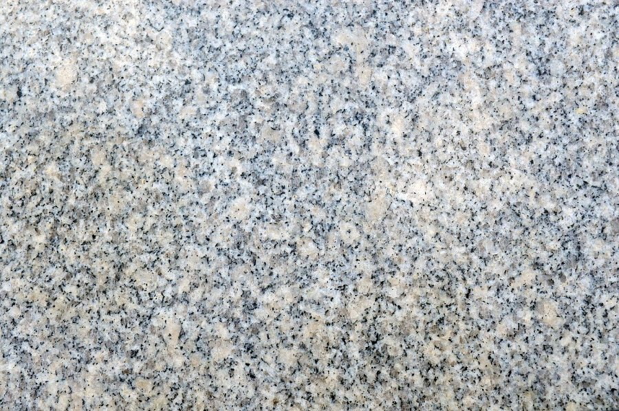
Granitowe materiały budowlane to zbiór praktycznych właściwości
Przede wszystkim mając na uwadze granitowe materiały budowlane należy wspomnieć o ich niezwykłych właściwościach. Oprócz wspomnianych już walorów wizerunkowych, na pierwszy plan wysuwa się ich trwałość. Ich struktura jest w stanie wytrzymać zmienne warunki atmosferyczne w postaci gradu, deszczu, śniegu, a także temperatur zarówno tych dodatnich, jak i ujemnych. Poza tym granitowe materiały budowlane nie absorbują brudu, dzięki czemu z łatwością pozbędziemy się jakichkolwiek zabrudzeń z ich powierzchni. To rozwiązanie, które sprawdzi się nie tylko w infrastrukturze drogowej, ale też znajdzie swoje miejsce wśród domowych projektów.

